Załącznik Nr 6

Nazwa wykonawcy .................................................................................................
Adres wykonawcy .................................................................................................
Miejscowość ................................................ Data .....................

WYKAZ WYKONANYCH W OKRESIE OSTATNICH PIĘCIU LAT ROBÓT BUDOWLANYCH

Wykaz wykonanych w okresie ostatnich pięciu lat robót budowlanych, a jeżeli okres
prowadzenia działalności jest krótszy - w tym okresie, odpowiadających swoim rodzajem i wartością robotom budowlanym stanowiącym przedmiot zamówienia, wymagany w celu potwierdzenia, że wykonawca posiada niezbędną wiedzę oraz doświadczenie a także dysponuje osobami zdolnymi do wykonania zamówienia.

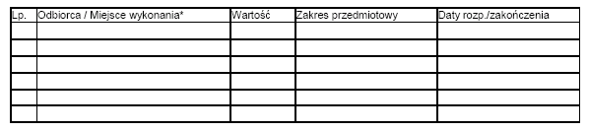

Do wykazu należy załączyć dokumenty potwierdzające, że w/w roboty te zostały wykonane należycie (np.: referencje, protokoły odbioru lub inne posiadane przez Wykonawcę dokumenty potwierdzające ww. warunek).

_____________________________
Imiona i nazwiska osób
Czytelne podpisy osób uprawnionych do
reprezentowania wykonawcy

